攻略：
进入游戏后，本服为长久更新服，优化过程不断，
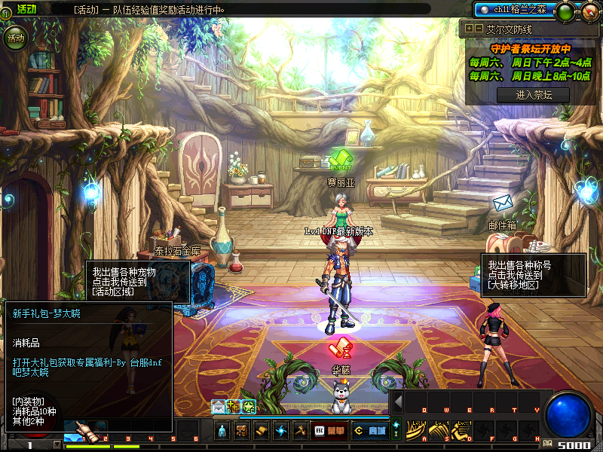
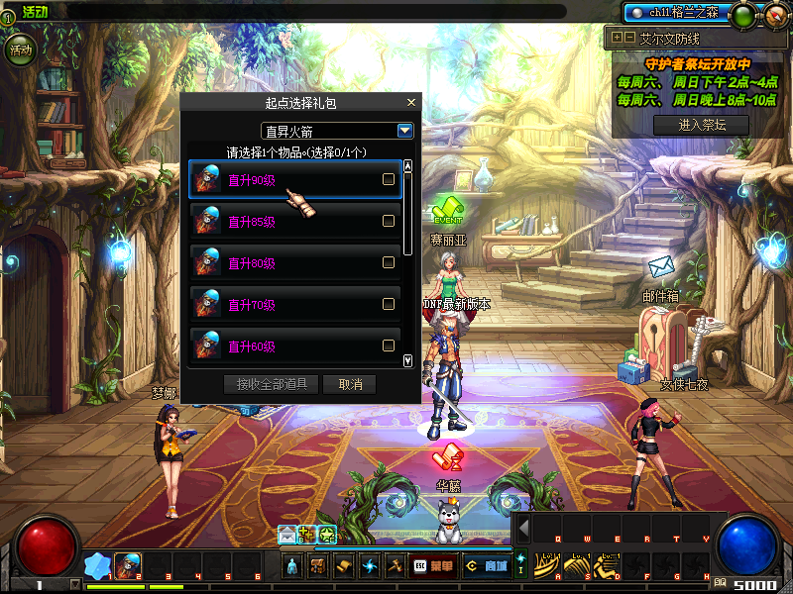

完成新手任务 可以选择秒升满级 选择大礼包打开有各种礼品

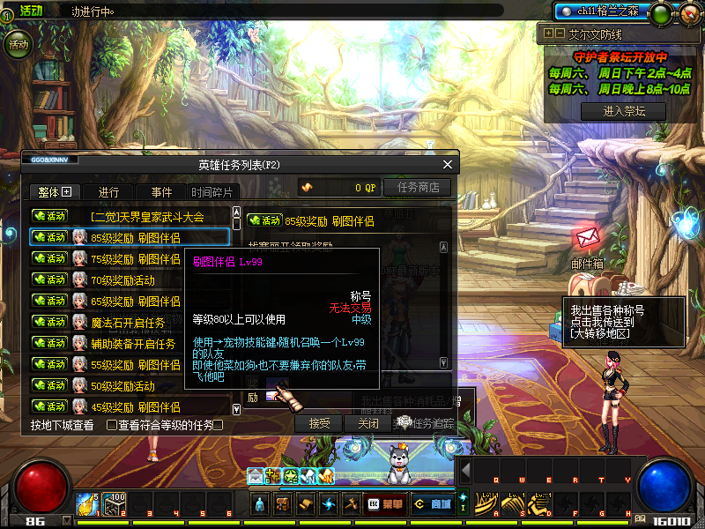
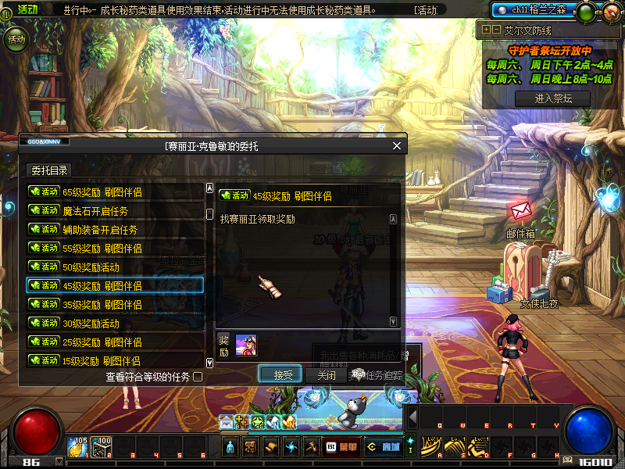
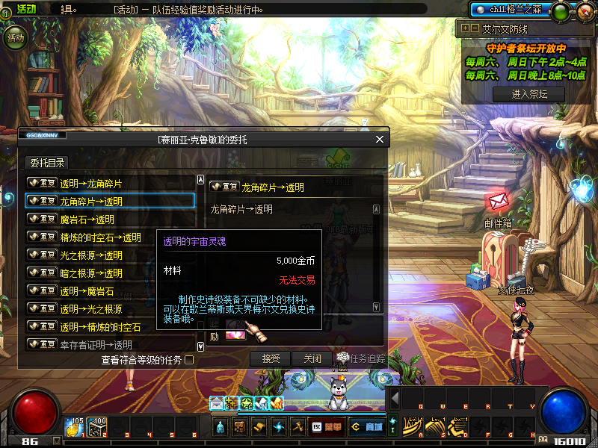
每天都可以完成刷图任务赞材料升级装备

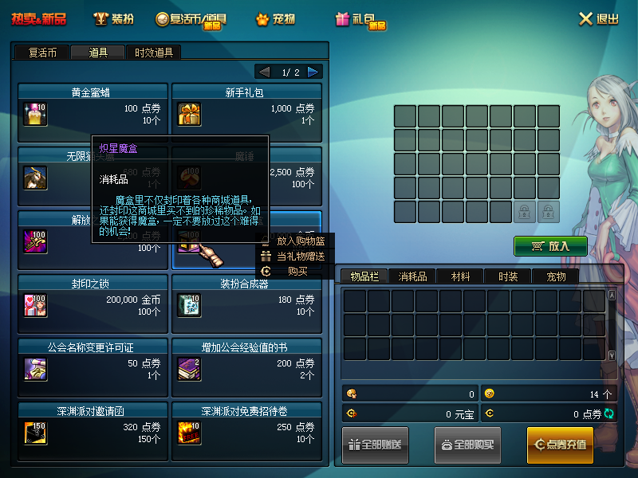

商城有魔盒和各种礼包 可以站街领取泡点福利去商城购买自己喜欢的物品

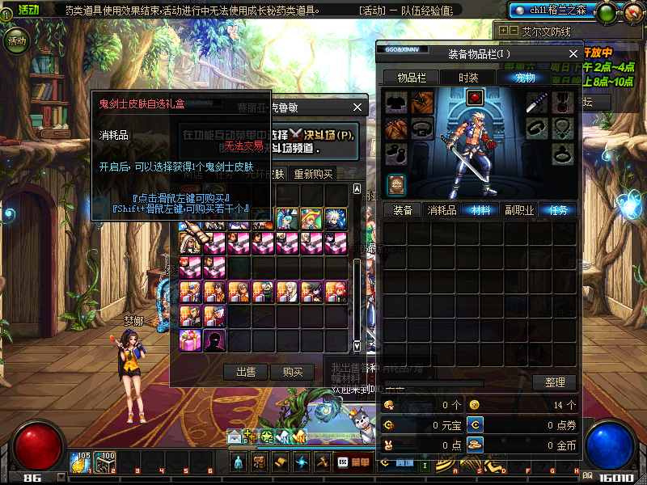
赛利亚商店有皮肤和光环礼盒 可以直接购买

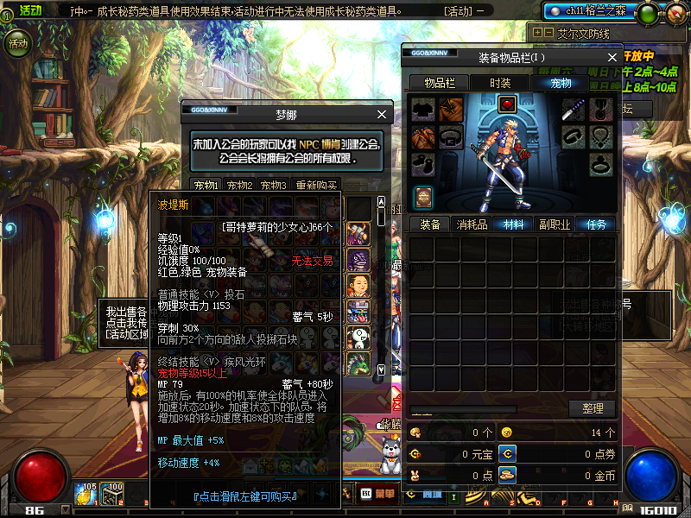

宠物在梦娜商店购买

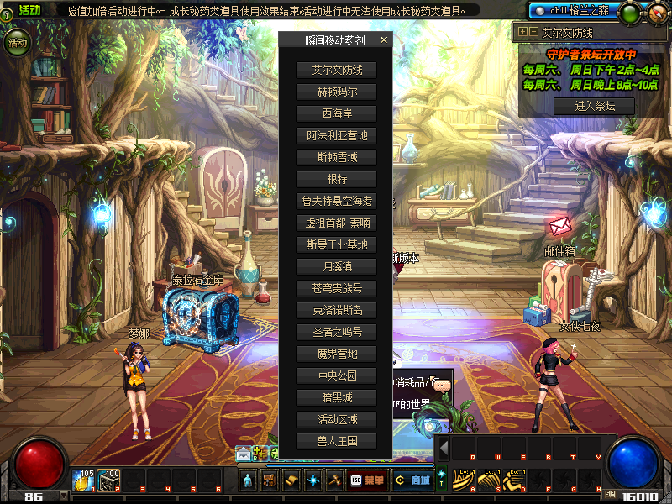
瞬移药水使用前需完成前置任务 就可以进行转移了

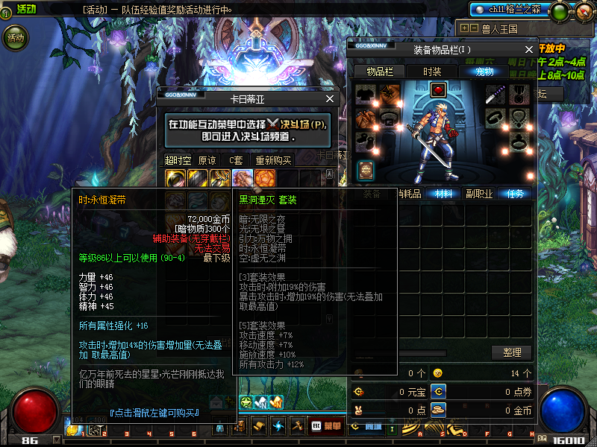
兽人王国可以做超时空装备 C套等

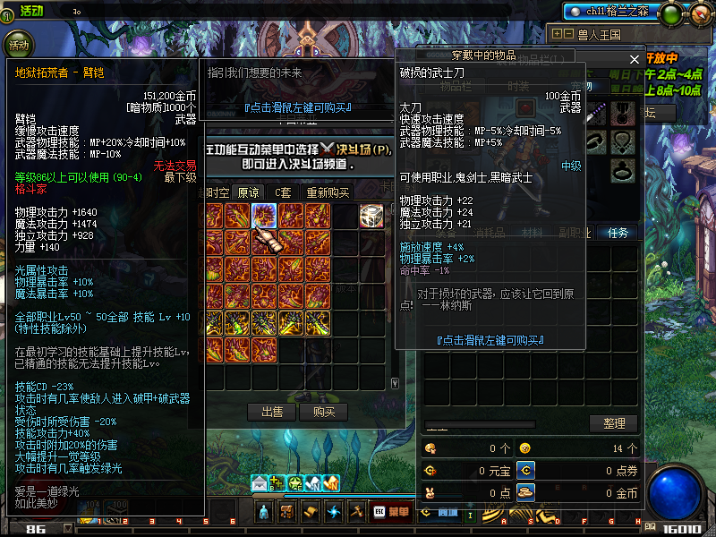

暗物质可以在兽人王国兑换地狱拾荒者武器

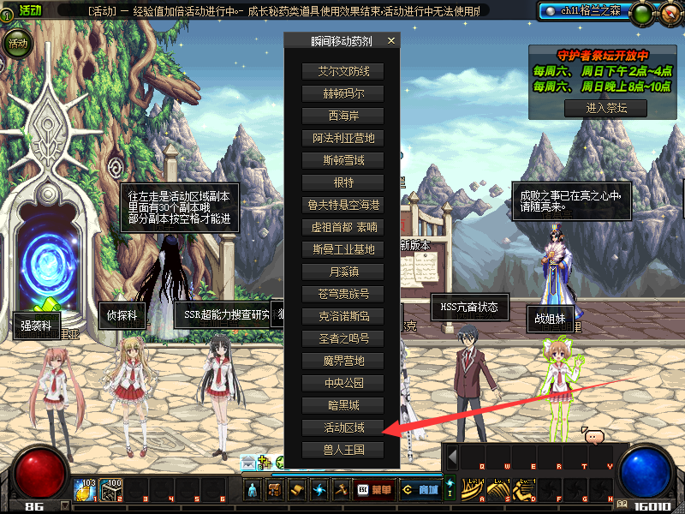
活动区域有各种宝珠前期装备在此处购买

毕业自己随意搭配，各种部位均有多种选择。
游戏是自己玩出来的，攻略只是引导，希望你能在DNF变得更强！

